

Картотека игр по развитию мелкой моторики
Цели:
- стимулирование речевой активности детей, развитие речи;
- развитие движений пальцев рук, координации движений, а также обучение и тренировка в различии и сопоставлении цветов;
- развитие мелкой моторики трех основных пальцев рук: большого, указательного и среднего;
- подготовка кисти руки к письму;
- развитие сенсомоторной координации рук;
- влияние на общее интеллектуальное развитие ребенка (косвенным образом);
- формирование навыков шнуровки (шнурование, завязывание шнурка на бант)
- развитие пространственного ориентирования, способствование пониманию понятий: «вверху», «внизу», «справа», «слева»;
- развитие внимания, восприятия, мышления;
- развитие творческих способностей.

Игры с карандашом.
Оборудование: карандаш
- Детям раздаются гранёные карандаши. Ребёнок помещает карандаш между ладонями и вращает, перемещая его от основания ладоней к кончикам пальцев.
- Удержать карандаш каждым согнутым пальцем. Удерживать карандаш пальцами, расположенными так: указательный и безымянный сверху, средний и мизинец - снизу.
Работа с резинкой
Оборудование: резинка, коробка
1. Между указательным и средним пальцами натянуть тонкую канцелярскую резинку. Перебирать эту резинку (как струны гитары) указательным и средним пальцами другой руки. Снимать резинку попеременно пальцами правой и левой руки (указательным, средним и т.д.).
2. «Гусли». На картонную коробку с отверстиями в крышке натягиваются тонкие резинки. Ребёнок, перебирая пальцами, играет на «гуслях».
Волшебный мешочек.
Оборудование: мешочек, 2 набора одинаковых игрушек.
Цель: В этой игре ребёнок развивает зрительное внимание,
память, свою способность узнавать предметы на ощупь.
Один из двух одинаковых наборов мелких игрушек нужно поместить в мешочек. Игрушки из такого же набора по одной показываются ребёнку. Он должен на ощупь выбрать из мешочка такую же игрушку. Через 2-3 занятия ребёнок должен сам узнавать предметы на ощупь, не ожидая показа парной.

Игры с шариками.
Оборудование: разнообразные шарики
1 .Попасть шариком в цель (в игрушку).
- Прокатить шарик по столу: подтолкнуть правой, поймать левой рукой.
- Держать шарик большим и указательным пальцем, большим и средним пальцем и т.д. удержать шарик одним согнутым пальцем.
- «Футбол». Левая ладонь, лежащая ребром на столе, полусогнута. Это - ворота. Пальцы правой руки поочерёдно «забивают гол» - подталкивают шарик к левой ладони.
Игры с бусинками.
Оборудование: бусинки, ниточки
- «Случайно» рассыпать бусинки. Попросить ребёнка помочь собрать их в коробочку с маленьким отверстием.
- Нанизываем бусинки на ниточку, изготовляя украшение для игры.
- Нанизываем бусины в определённом порядке, чередуя их по форме, цвету или величине.
- Брать пинцетом бусинки и по одной раскладываете в пластиковые ячейки от таблеток.
Игры со шнурками.
- Разместить на столе верёвочку, шнурок зигзагом и предложить ребёнку:
- перепрыгнуть каждым пальчиком через изгибы «ручейка»;
- «прошагать» по лесенке из шнурка;
- «Плетение» из шнурка узора: кончик шнурка обмотать вокруг мизинца, затем обводить снизу под безымянным, сверху - на средний, снизу - на указательный, сверху - на большой, и обратно - в противоположной последовательности.
- Различные шнуровки.
- Распутать узелки, «случайно» завязавшиеся на шнурке (не сильно затянутые). Можно устроить соревнование «Кто быстрей развяжет узелок».

Игры со счётными палочками.
Оборудование: счетные палочки, карточки с изображением предметов.
- Выкладывание геометрических фигур.
- Составление узоров.
- Выкладывание предметов.
Игры по развитию тактильной памяти.
Цель: Способствовать запоминанию ощущений от прикосновения к различным поверхностям, учить находить точные слова для определения своих ощущений.
Материал: карточки с разной на ощупь поверхностью
Мех
Наждачная бумага
Байка (фланель)
Капли воска
Верёвка зигзагами
Целые палочки
Поломанные палочки
Бархат
Вельвет
Фольга
Целлофан
1 .«что на что похоже»
Предложить ребёнку закрыть глаза, потрогать каждую карточку и попытаться сказать, что напоминает её поверхность.
- « Кто какой на ощупь»
Попросить ребёнка сказать, какого человека напоминает та или иная карточка. Здесь могут быть самые разнообразные ассоциации.
- «Улетай, горе»
Попросить разложить дощечки так, чтобы в начале ряда оказалась самая неприятная, а в конце самая приятная. Спросить, какие события (неприятные или приятные, грустные или радостные) напоминает та или иная дощечка.

Игры с прищепками.
Оборудование: прищепки разных видов, основы для создания фигур.
Цель: 1.Развитие мелкой моторики.
- формирование и развитие соответствующих заданию математических представлений (восприятия цвета, формы, величины, количественных и пространственных отношений);
- развитие чувства ритма;
- развитие конструктивного мышления;
- формирование положительного настроя на работу.
Работа с мозаикой
Оборудование: мозаика различных видов, образцы
выкладываемых фигур.
Выложить несколько столбиков из пластинок одного цвета. Выложить рисунок из мозаики, имея перед глазами образец. Составить свой рисунок, основываясь на прошлом опыте.
Макароны, горох, фасоль,
разные семечки.
- «Золушка»: насыпьте фасоль и горох (или разные виды макарон) в одну и ту же емкость и попросите ребенка отделить одно от другого.
Усложненный вариант: попросите ребенка брать
горошины большим и средним, большим и безымянным, большим и мизинцем.
- Пересыпайте макароны, фасоль или горох из одной емкости в другую с помощью ложки. Ложка должна быть глубокая, чтобы не рассыпать материалы.
- «Месим тесто». Погружать руки ребенка в миску с этими материалами и делать вид, что месите тесто, ищем маленькую игрушку.
А."Кто больше соберет фасоли?" — собрать фасоль в бутылочку с широким и узким горлышком. Закручивание пробок на бутылочках.
- «Бусы для любимой бабушки.» Потребуется приблизительно 200 г макарон с крупным просветом и длинный шнурок. Задача: нанизать макаронины на шнурок.
- «Покорми Куклу». Под пробкой-шапочкой нарисована
смешная рожица, а вместо рта - отверстие диаметром 1-1,5 см (края обработаны скотчем). Предложите ребенку: "Давай
покормим куклу макаронами!" Такие куклы особенно любят ракушки, рожки.

Найди приз!
Оборудование: яркие фантики от конфет и мелкие интересные предметы (значки, украшения, игрушки из Киндер-сюрпризов и другое).
Приготовленные предметы необходимо завернуть в фантики, после чего перед ребенком разворачивают один из них, показывая сюрприз. Задача - развернуть оставшиеся "конфетки" и аккуратно сложить фантики.
Пуговицы
Оборудование: пуговицы с крупными дырками, шнурок
- «Забавная змейка». Предложите нанизать пуговички на шнурок. Для разнообразия можно добавить ненужные ключи, колечки, костяшки от счетов. Важно, чтобы, нанизывая, ребенок почувствовал пальчиками различие фактур, - таким образом, будут стимулироваться тактильные рецепторы.
- «Пуговки-застежки». На лоскут ткани нашиты пуговицы разного размера. Затем на лоскутках размером чуть больше, чем пуговицы, сделайте прорези для застежек. Застигнуть на пуговицы фигуры.
- Цель: Игра развивает внимание, восприятие.
- Смешайте несколько различных комплектов пуговиц и предложите ребенку их рассортировать.
- Выложите пуговицы в ряд с определенной закономерностью
- Цель: Игра развивает зрительно-моторную координацию.
Складывать пуговицы в стопочки (башенки). Дети соревнуются, чья стопочка будет выше.
- Игра "Пуговица ".
Цель: развитие памяти, пространственного восприятия и мышления.
Играют два человека. Перед ними лежат два одинаковых набора пуговиц, в каждом из которых ни одна пуговица не повторяется. У каждого игрока есть игровое поле - это квадрат, разделенный на клетки. Начинающий игру выставляет на своем поле 3 пуговицы, второй игрок должен посмотреть и запомнить, где какая пуговица лежит. После этого первый игрок закрывает листком бумаги свое игровое поле, а второй должен на своем поле повторить то же расположение пуговиц. Чем больше в игре используется клеток и пуговиц, тем игра становится сложнее.

Картотека
дидактических игр
по развитию
мелкой моторики рук

ДИДАКТИЧЕСКАЯ ИГРА «Давай закрутим ленточки! Кто быстрее?»
Цель: Учить детей узнавать и называть основные цвета. Учить детей различать ленточки по цвету и ширине. Развить речь детей. Развивать мелкую моторику рук.
Ход занятия:
Воспитатель показывает, как надо пальчиками взять палочку и крутить её, знакомит с цветом ленточек и другими качествами - длина, ширина, когда движения освоены, можно предложить задание: «Давай закрутим ленточки! Кто быстрее? »
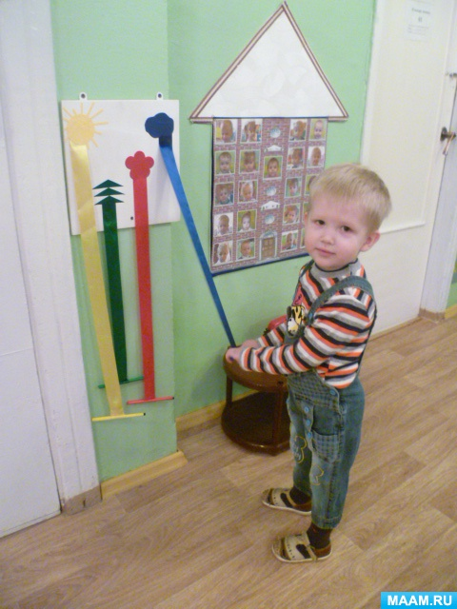
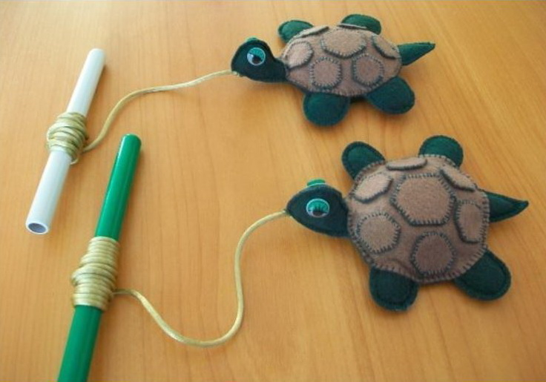

ДИДАКТИЧЕСКАЯ ИГРА «ВЕСЕЛЫЕ КРЫШКИ»
Цель:
• Учить детей производить откручивание и закручивание крышек.
• Воспитывать интерес к обучению, усидчивость.
Ход игры
Педагог кладет перед ребенком деревянную основу, тару с крышками и карточку-схему. Затем показывает, как нужно выполнять это задание, при этом делая акцент на последовательности действий (рассматривание схемы, нахождение необходимой по цвету крышки, определение ее места на основе, закручивание крышки). Далее педагог предлагает открутить крышки и приступить к выполнению следующего варианта схемы.
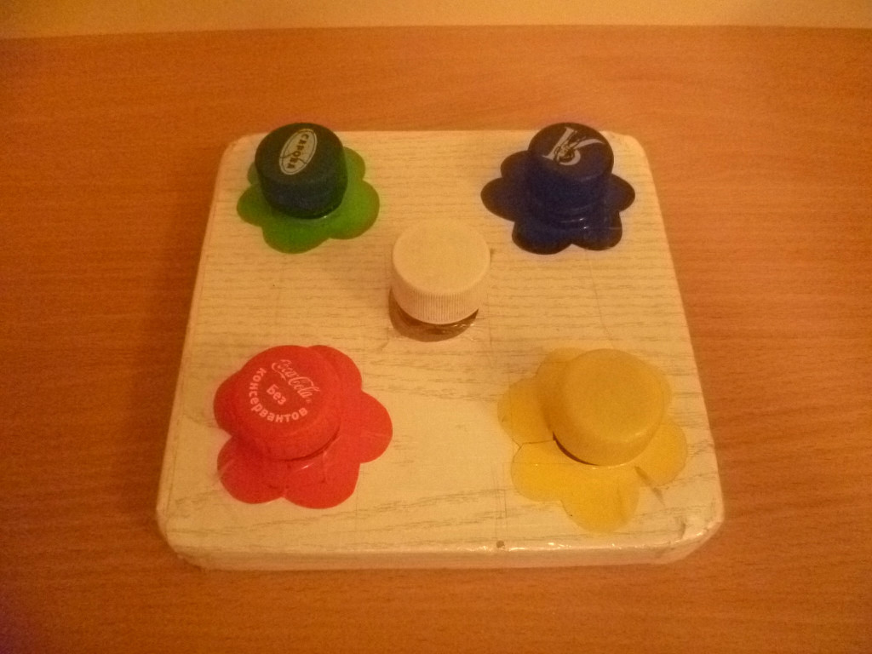

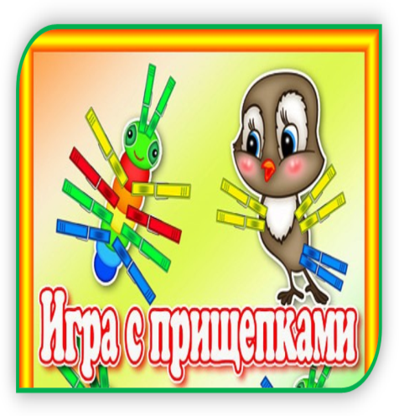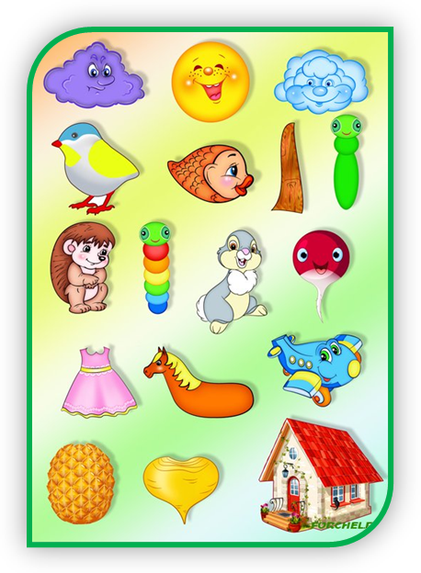
- ДИДАКТИЧЕСКАЯ ИГРА «Умелые прищепки»
Цель:
- учить детей правильно брать и открывать прищепку путем нажима;
- определять местоположение по какому-либо признаку;
- развивать мелкие движения рук, соотносящие действия, координацию действий обеих рук, зрительное восприятие, внимание, память.
Игра заключается в том, что бы при помощи разного цвета прищепок "дорисовать", "оформить" картинку. Это могут быть плавники рыбки, капельки от тучки, листочки от стебелька, лепестки от цветка, зайкины ушки, колючки ежика, лучики для солнышка и многое другое.

- ДИДАКТИЧЕСКАЯ ИГРА «Веселые матрешки»
Цель: Учить выполнять действия с предметами, размещающимися по величине, ориентироваться при этом на слова: «открой», «закрой», «большая», «поменьше», «самая маленькая».
Материал: трехместная, четырехместная матрешка.

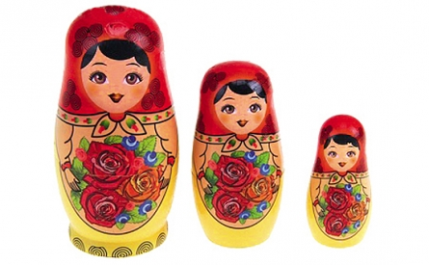

ДИДАКТИЧЕСКОЕ УПРАЖНЕНИЕ «Веселые карандаши»
Цель: улучшение координации движения рук, развитие подвижности пальцев, мелкую моторику.
Оборудование: разноцветные карандаши.
Ход упражнения: Ребенок катает карандаш между ладонями, пальцами, приговаривая: «Карандаш в руках катаю, между пальчиков кручу.
Непременно каждый пальчик быть послушным научу».
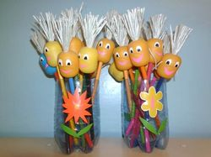

ДИДАКТИЧЕСКАЯ ИГРА «Яички в домике»
Цели:
- формировать умение различать и правильно называть 4-е основные цвета;
- учить совмещать яичко с ячейкой, производить соотносящие действия (ориентир по цвету); действовать целенаправленно, развивать мелкую моторику пальцев рук.
Описание пособия: Основными цветами закрашиваем ячейки контейнера для яиц, покрываем лаком. Капсулы от киндер-сюрприза обвязываем соответствующим цветом.
Получается яркое и красивое пособие.
Дети должны разложить яички в домики, в соответствии с их цветом.
По возможности назвать цвет яичек и цвет домиков.
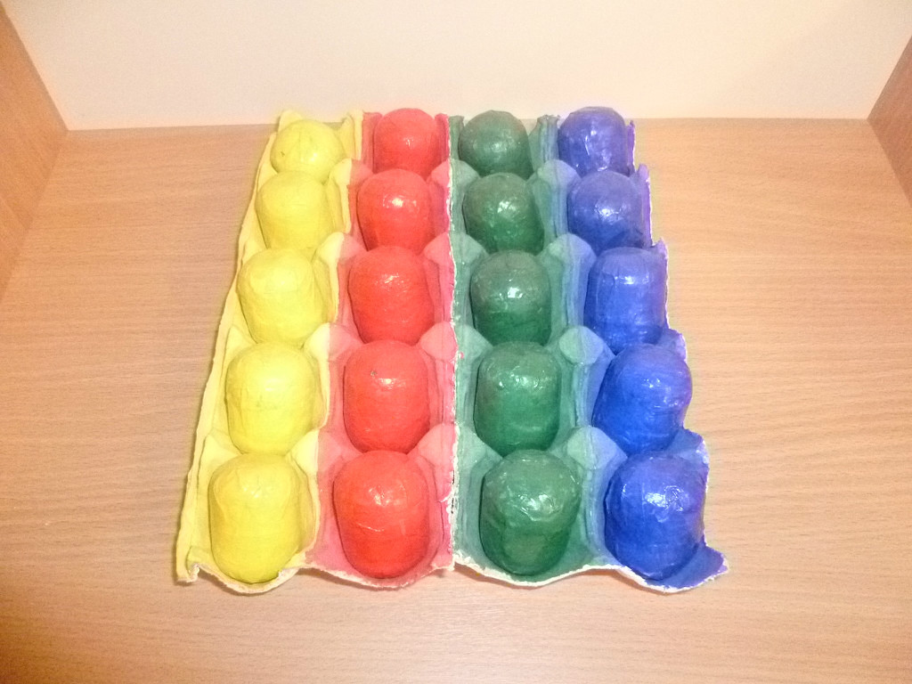

ДИДАКТИЧЕСКАЯ ИГРА «Одень куколку»

Цель:
- Закреплять умение зрительного и тактильного обследования предметов и материалов и умение анализировать, их свойства и качества;
- Упражнять и активизировать зрительные функции и мелкую моторику; Учить детей в назывании предмета, его цвета; развитие речи и упражнение в употреблении разных грамматических формах;
- Воспитывать бережное отношение к вещам, оказывать взаимопомощь друг другу при одевании.
Описание приготовления пособия: Связать детали одежды одинаково цвета.
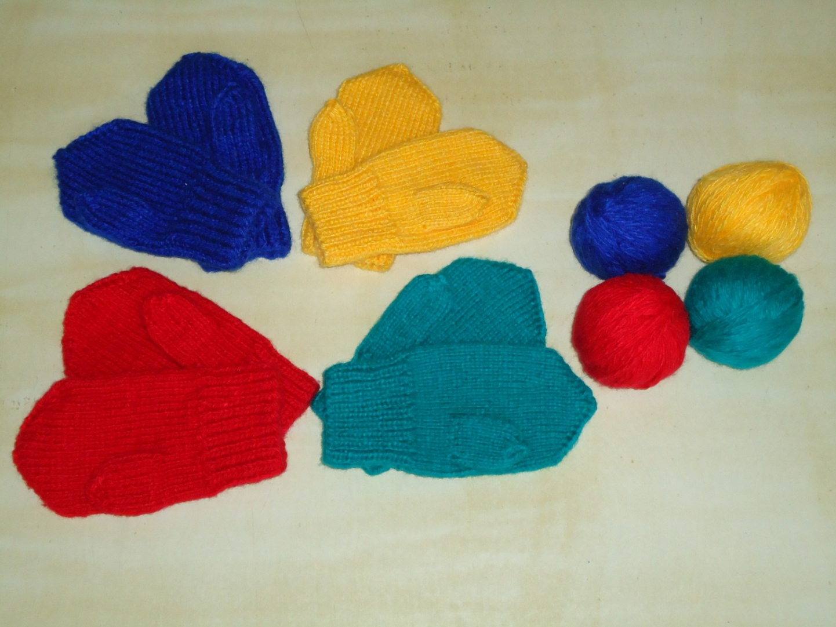

ДИДАКТИЧЕСКАЯ ИГРА « Катушечки»
Цель:
- познакомить детей с нитками; рассказать об их назначении; научить наматывать нитку на шаблон; развивать мелкую моторику и способность выполнять действия обеими руками одновременно.
Описание приготовления пособия: Вырезать шаблон катушки из оргстекла, намотать нитки разных цветов.
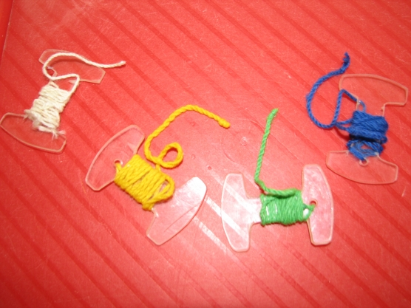

ДИДАКТИЧЕСКАЯ ИГРА « Автобус»
Цели:
- учить различать предметы, круглой и квадратной формы;
- ориентироваться на плоскости; учить совмещать формы с предметом, производить соотносящие действия (ориентир по цвету);
- развивать мелкую моторику пальцев рук; учить пониманию слов и словосочетаний: «автобус», «у автобуса колеса, окна»; пополнить словарь ребенка словами: «машина», «едет», «стоит».
Описание приготовления пособия: Из пластика вырезаем трафареты автобуса, без окон и колёс. Колёса и окна делаем соответствующей формой (круг, квадрат). Пособия обклеиваем самоклеющейся плёнкой соответствующими цветами.
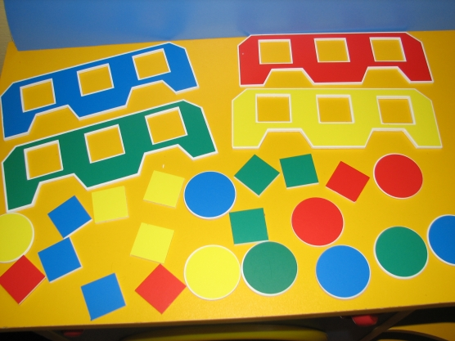

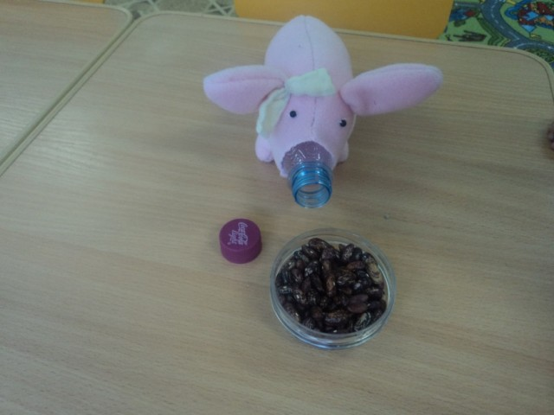
ДИДАКТИЧЕСКАЯ ИГРА «Накорми поросенка»
Цель: развивать мелкую моторику пальцев рук.

Средство: мягкую игрушку (поросенок) и бутылку по размеру мягкого игрушка. Достать комбикорм — фасоль, горох, кукурузные хлопья и пр.

ДИДАКТИЧЕСКАЯ ИГРА «Разноцветные палочки»
Цель:
- Учить детей различать основные цвета, упражнять в раскладывании палочек по коробкам соответствующего цвета, развивать зрительное восприятие, мелкую моторику.
Оборудование. Деревянные палочки, окрашенные в четыре основных цвета, коробочки аналогичных цветов, дополненные изображениями животных.
Ход игры.
Воспитатель расставляет на столе коробочки четырех цветов и показывает разноцветные палочки, которые рассыпал мишка. Детям – участникам предлагается разложить все палочки по коробкам своего цвета. Воспитатель рассматривает палочки, обращая
внимание детей на то, что цвет палочки и коробки совпадают (такой же). Затем
дети выполняют задание.
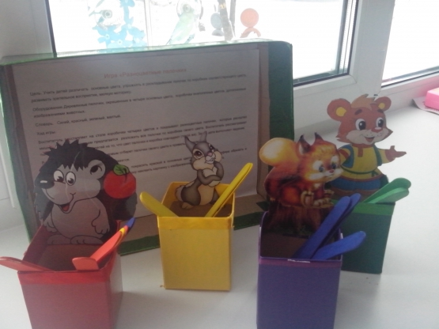

ДИДАКТИЧЕСКАЯ ИГРА «Тактильная подушка»
Цели:
• Тренировка застегивания разных видов застежек.
• Совершенствовать умение застёгивать различные типы застёжек
• Учить застёгивать и расстегивать молнии.
• Развивать координацию мелкой моторики пальцев обеих рук.
Прививать ребёнку навыки самообслуживания –значит научить его есть, умываться, одеваться и раздеваться, по возможности пользоваться расчёской, мылом, зубной щёткой, туалетной бумагой.
Серьёзная проблема для ребёнка научить его самостоятельно одеваться. Конечно, вам гораздо проще сделать это самому, чем многократно показывать одни и те же действия, не видя при этом никакого результата.
Подушка представляет собой небольшую подушку, с пришитыми разными застежками, которые дети должны учиться расстегивать и застегивать. Также имеется молния.
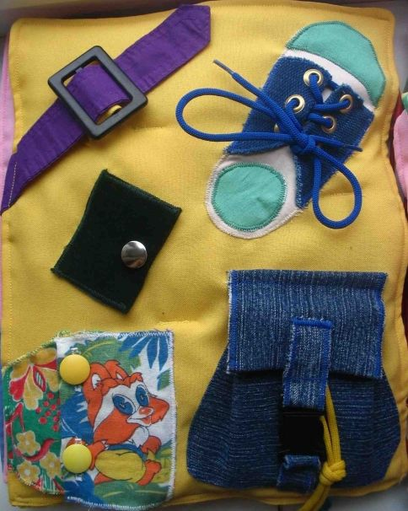

ДИДАКТИЧЕСКАЯ ИГРА «Игра-шнуровка»
Игровое пособие направлено на развитие мелкой моторики руки, утончения движений пальцев, концентрации внимания, способствует развитию точности глазомера, координации и последовательности действий.
В этой игре не забыто также и развитие воображения: "вышивание" условных контуров по ассоциации с реальными предметами - основа для развития абстрактного мышления, обобщений свойств, "видения сути предмета".
Ловкость рук я развиваю
Со шнуровкою играю.
Тренирую логику
И мелкую моторику!
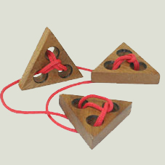
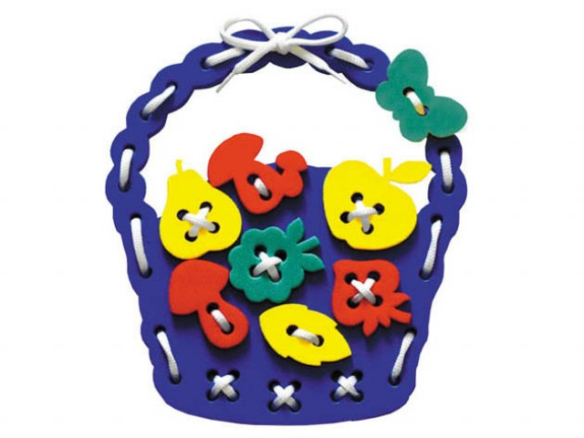

ДИДАКТИЧЕСКАЯ ИГРА «Бусы»
Цель: укрепление и развитие мелкой моторики, зрительно – моторной координации; различение предметов по форме, цвету и материалу; развитие усидчивости
Материалы:
пуговицы различной величины и цвета; бусинки разной формы, величины, материала; проволока, леска, тонкая нитка.
Ход:
Ведущий предлагает ребёнку сделать бусы. Можно предложить сделать бусы по образцу, а пуговицы подобрать по форме и цвету. Возможно, и сам ребёнок может предложить свой вариант изготовления бус. После этого ребёнок приступает к созданию бус.
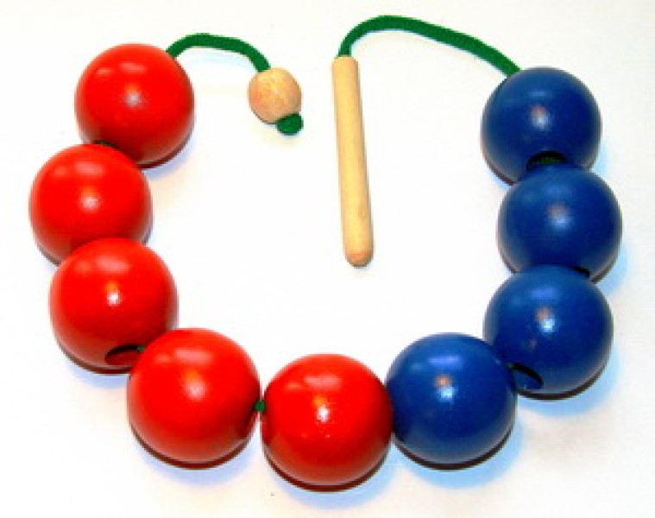

ДИДАКТИЧЕСКАЯ ИГРА «Бизиборд»
Цель: Развитие сенсорных способностей, памяти, внимания, творческого и логического мышления, речи и мелкой моторики рук.
Дидактическое пособие находится в свободном и доступном пользовании.
Дети очень любят открывать и закрывать двери, застегивать, перебирать, что развивает мелкую моторику обеих рук.
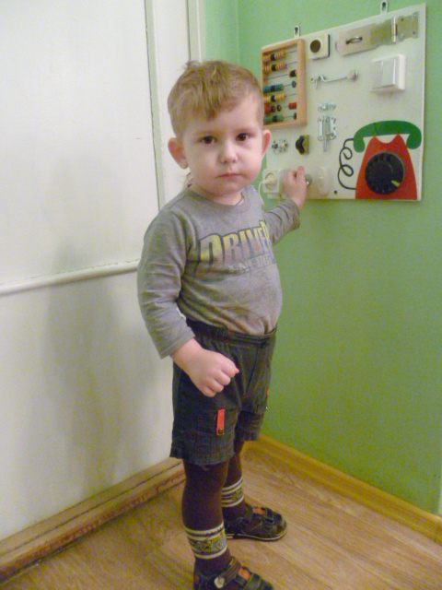

ДИДАКТИЧЕСКАЯ ИГРА «Золушка»
Цель: Развитие мелкой моторики, учить поочередно, действовать правой и левой рукой, совершенствовать точность движений пальцев.
Контейнеры с широким дном 2-4 шт, крупа (манка, гречка, фасоль, ракушка, горох), бусинки.
Ход работы:
Педагог предлагает вспомнить сказку Ш. Перро «Золушка»
- Ты, помнишь, как злая мачеха заставляла Золушку перебирать крупу, которую она смешала? Золушка очень устала, давай ей поможем? Нужно смешанную крупу разобрать по «тарелочкам» … И тогда она точно успеет на бал!
Игру можно усложнить, предложив сортировать крупу по схеме.
